**COMPARADOR Y SCHMITT TRIGGER**

**TRABAJO PRÁCTICO**

1. Determinar el valor de tensión de entrada a partir de la cual enciende el LED.

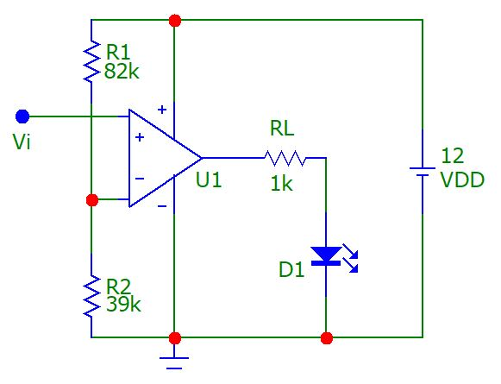

Realizar una simulación que permita verificar el funcionamiento.

1. Diseñar un circuito con Aops que vigile la temperatura de un recipiente con agua y active un BUZZER cuando se alcancen los 80°C.

Se cuenta con los siguientes elementos:

* Sensor de temperatura LM35 (encapsulado TO92, salida de 10mv/°C)
* Aops tipo LM358
* Buzzer (9V/30mA)
* Transistor BC548B (100mA/30V/HFE>200)

1. Armar un Schmitt Trigger con un los siguientes componentes: Aop LM358; R1 = 18kΩ; R2 = 56kΩ; R3 = 12kΩ. La alimentación debe ser de 15V.
   1. Calcular los umbrales de conmutación.
   2. Verificar mediante una simulación con una señal de entrada en forma de pulso triangular de 15V/1S
2. Diseñar un Schmitt Trigger para una alimentación de 12V que conmute en 8V y 7V. Realizar una simulación que permita observar su funcionamiento.
3. Realizar el diseño completo de un sistema de control para un calentador eléctrico de agua que mantenga la temperatura entre 70°C y 80°C. Utilizar los siguientes elementos:

* Sensor LM35
* Aops LM358
* Relé 12V/10A (corriente de bobina aprox. 50mA)
* Transistor BC337-25 (NPN; 800mA; 40V; VBE=1V; HFE>100)
* Calefactor 220V/1200W

1. 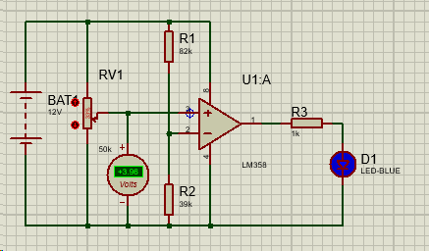El led se prende cuando la tensión es de aproximadamente 4V   
   (SIN TERMINAR, calcular el divisor de tensión)
2. Ganancia del amplificador ≈ 5  
   R1= 2.7k

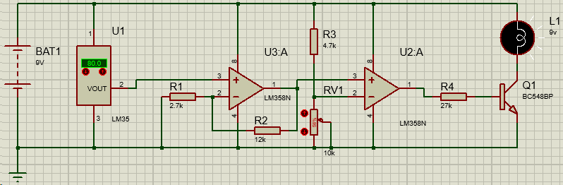

**3-** 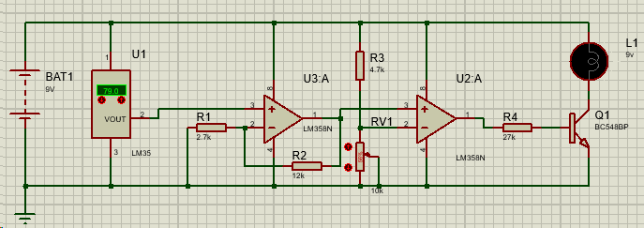

1. 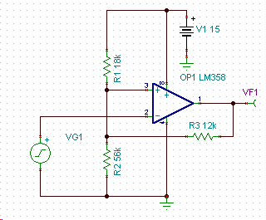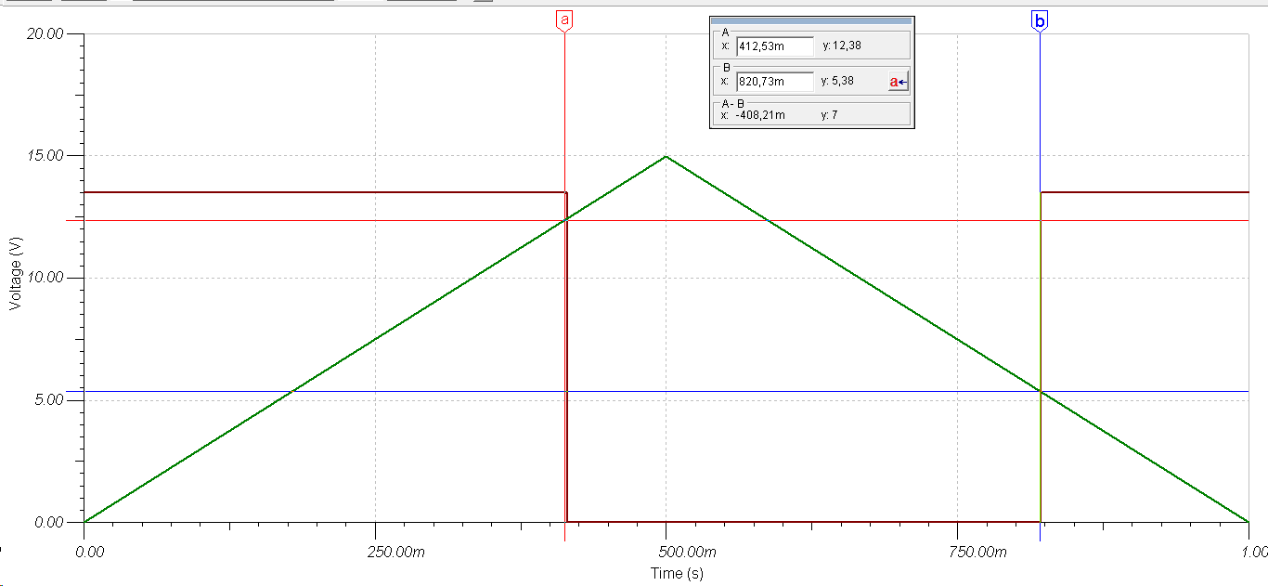
2. R3=10k

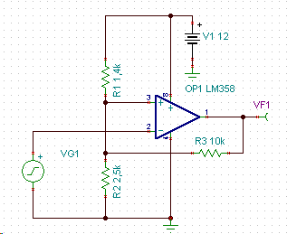  
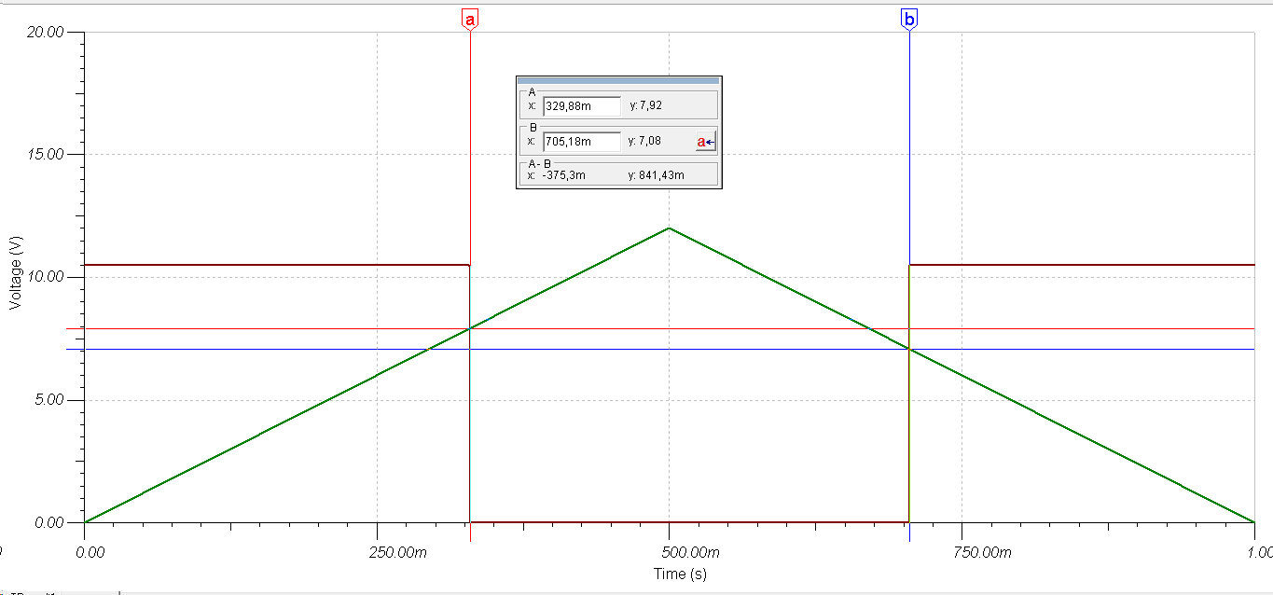

1. Para el amplificador no inversor uso el mismo que en el punto 2  
     
   Para el comparador  
   R3=56K  
   VLH=3.5V  
   VHL=4V